EJERCICIOS DE KINESIOLOGÍA PARA CUARTO BÁSICO
Segunda Entrega

Estimad@ Apoderad@:
Espero que hayan realizado con éxito y alegría la primera entrega de ejercicios. Para continuar con el proceso de estimulación sugiero las siguientes pautas de trabajo.
Ante cualquier duda póngase en contacto con la Coordinadora PIE RAD.

NOCIÓN DEL CUERPO
El siguiente grupo de actividades nos permite desarrollar en conocimiento del propio cuerpo.
Actividad 1 Ver y comentar los videos que nos enseñan acerca del cuerpo humano
https://www.youtube.com/watch?v=zBj34cis3SU
https://www.youtube.com/watch?v=5SytABu6lKY
https://www.youtube.com/watch?v=Tvy1DK5JcE8
https://www.youtube.com/watch?v=YeHAxnApHQw
Actividad 2 Juego virtual de conocimiento del nombre de los huesos del cuerpo humano
https://cienciasnaturales.didactalia.net/recurso/esqueleto-humano-de-frente-primaria/b178291b-747b-41e2-a0ea-16ae0f47d21c
https://cienciasnaturales.didactalia.net/recurso/esqueleto-humano-de-espaldas-primaria/8bcaf93a-1bcf-410d-b7bc-177081d9a5dd
Actividad 3 Reforzar los conceptos espaciales y de tamaño armando algunos de los puzles con figuras geométricas, al mismo tiempo podrá reforzar la precisión en el uso de la tijera.
https://www.youtube.com/watch?v=vb46ZhoF9-E&feature=youtu.be
Actividad 4 Continuar reforzando lateralidad
https://drive.google.com/file/d/1lV4XbKGB3R5CSVoTa3P-sMOr5C_K-Zgn/view

Actividad 5 Realizar la actividad del siguiente video en la cual continuarán afianzando los conceptos de lateralidad.
https://www.youtube.com/watch?v=Yl5AZdbti30
Actividad 6 Trabajar con el siguiente apoyo audiovisual para la nominación de lateralidad
https://www.youtube.com/watch?v=skAEaZCZsBU&feature=youtu.be

NOCIONES TÉMPORO-ESPACIALES
- Las nociones espaciales tienen que ver con la direccionalidad, aprender las habilidades para distinguir la derecha y la izquierda, el movimiento adelante y atrás o arriba y abajo, todos los conceptos relacionados con la ubicación espacial.
- Actividad 1 Continuar el trabajo con mímicas, existe un juego llamado: ¿Qué es qué?, en casa pueden recortar objetos o dibujarlos y ponerlos en la frente y a través de la mímica representar el objeto que tiene el participante en la frente hasta sea nominado, cambiar de papeles para que el estudiante tenga ambos papeles.
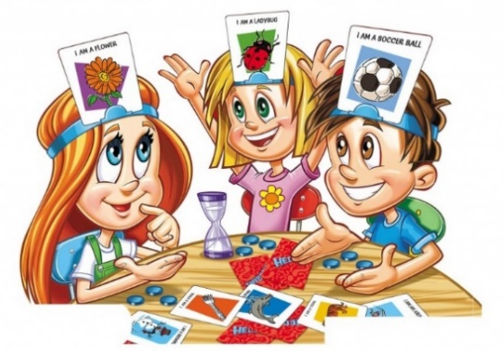

- Actividad 2 Dibuja según las indicaciones de las flechas
- https://www.youtube.com/watch?v=oGwRVUz33S8&feature=youtu.be

Actividad 3 Con la ayuda de palos de fósforo imitar los modelos que aparecen en el link inferior
http://mitsouko.eklablog.com/jeu-de-mains-jeu-malin-a108321922
Actividad Buscar objetos significativos y cotidianos para el estudiante y marcar la silueta de todos en una cartulina, tal como aparece en la imagen inferior. Posteriormente pedirle al estudiante que los ubique en la cartulina.

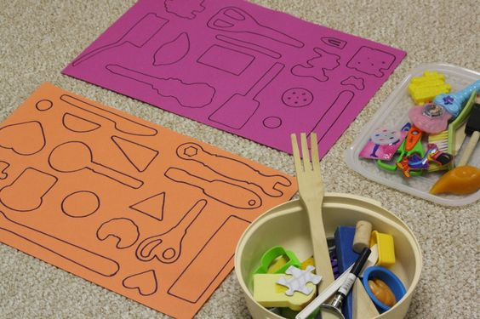

Actividad 5 Jugar a los juegos que aparecen esta página, en especial los de Laberintos, Sudoku y Lógica
https://www.cokitos.com/tag/juegos-de-inteligencia/
Actividad 6 Jugar en el siguiente enlace
https://www.juegosagogo.com/puzzle/juego/3986-Patchwork

EQUILIBRIO Y HABILIDADES MOTORAS GRUESAS
El equilibrio consiste en la capacidad de controlar las diferentes posiciones del cuerpo, ya sea en reposo o en movimiento y las habilidades motoras gruesas son aquellas que involucran los músculos largos del cuerpo que se combinan de manera coordinada en actividades como caminar, correr, gatear, patear, los brazos y los pies.
Actividad 1 Realizar el siguiente juego que llamaremos “saltos y posición” en este juego cada niño se pone dentro de un aro y el adulto va diciendo derecha, delante, detrás, izquierda, dentro. Para complicar más el juego se puede decir media vuelta y seguir con el juego. Luego cambiar de roles.
- Actividad 2 En este link aparece una actividad motriz gruesa que pueden realizar con pocos materiales y que les servirá para estimular el planeamiento motor y el control motor global
- https://www.youtube.com/watch?v=MSN0AgZb6q4
Actividad 3 Continuar con las pautas de gimnasia cerebral, acá les dejo unos link nuevos
https://www.youtube.com/watch?v=uCo4r2x00BA https://www.youtube.com/watch?v=cPO2T_3gdFk&t=19s
- Actividad 4 Realizar juegos de coordinación con balón, en el link de abajo hay actividades que debe adaptar dependiendo de los espacios que dispongan y de las habilidades del estudiante
- https://www.youtube.com/watch?v=IwafPZpwhNg
- Actividad 5 Realizar los siguientes juegos para estimular las praxias globales y finas
- https://www.youtube.com/watch?v=U8-M601ngXo
- Actividad 6 Realizar las siguientes pautas para mejorar flexibilidad, coordinación y fuerza muscular
- https://www.youtube.com/watch?v=4j4CoeFLDm0
- https://www.youtube.com/watch?v=TStEzVUqtUU

HABILIDADES MOTORAS FINAS
- Las habilidades motoras finas son la habilidad de hacer movimientos usando músculos pequeños de las manos, muñecas y dedos. L@s niñ@s usan las habilidades motoras finas para realizar muchas tareas relacionadas con la escuela.
- Actividad 1 Realizar los dibujos que aparecen en el video del enlace de abajo, asistir y corregir la posición de las manos y el uso del lápiz
- https://www.youtube.com/watch?v=dskUsesDqEw&feature=emb_rel_end
- Actividad 2 Hacer alguna de estas masas que aparecen en los links inferiores en conjunto y hacer manualidades
- https://www.youtube.com/watch?v=kLa5Z4BZx68
- https://www.youtube.com/watch?v=xKKbwiHQGDI
- Actividad 3 Realizar los siguientes juegos de manos para favorecer la coordinación manual y la memoria
- https://www.youtube.com/watch?v=um0aM4rhcgg&t=11s
- https://www.youtube.com/watch?v=DVYn8qU6NiY
- Actividad 4 Hacer figuras usando la técnica de origami, les dejo dos enlaces de figuras fáciles, si les gusta la actividad pueden buscar otras más complejas.
- https://www.youtube.com/watch?v=HK7borEOWkY
https://www.youtube.com/watch?v=Z18MJVKGANA
Actividad 5 Realizar los siguientes dibujos para mejorar el control del lápiz
http://mamaitressedecm1.fr/?p=43

Actividad 6 Corregir la tomada del lápiz si es necesario.
Si continúa siendo inapropiada sugiero las siguientes ayudas técnicas. No dude en consultar si necesita ayuda.
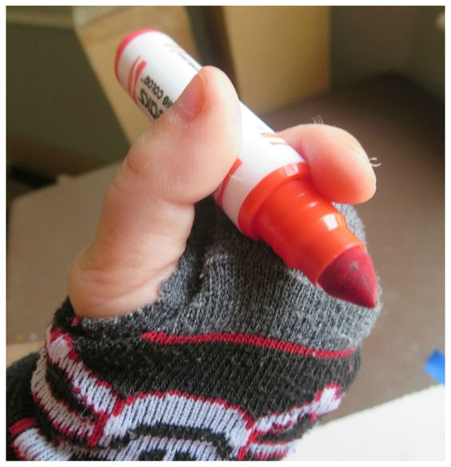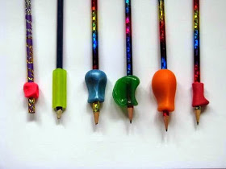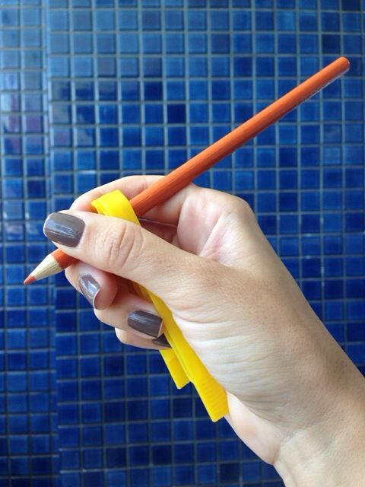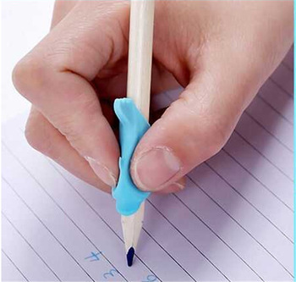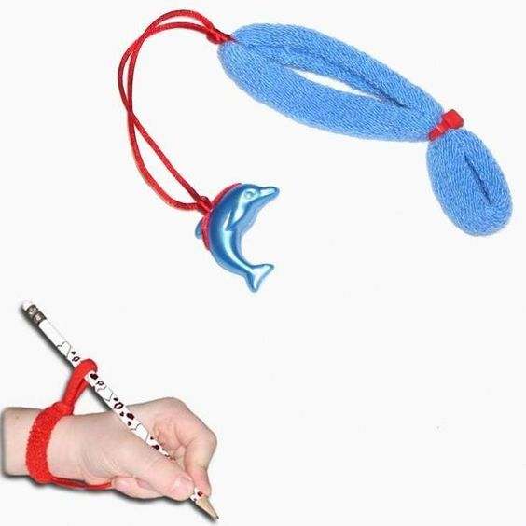

Corregir al mismo tiempo la postura al sentarse
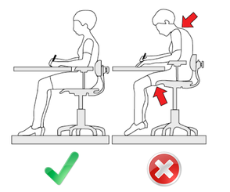

FUNCIONALIDAD
- Seguir colaborando a diario (idealmente como parte de su rutina) en labores de la casa.

FUNCIONES NEUROCOGNITIVAS
- Realizar las actividades de los link inferiores para estimular funciones cognitivas que facilitarán los aprendizajes escolares.
- Actividad 1 Actividades que permiten el autoconocimiento y la empatía
- https://trebolito.com/wp-content/uploads/2019/02/TABLERO1.pdf
- https://trebolito.com/wp-content/uploads/2019/03/TABLERO2.pdf
- Actividad 2 Estimular la memoria con el link inferior

https://www.cokitos.com/juego-crear-y-memorizar-la-secuencia/play/
Actividad 3 Realizar el siguiente juego de lógica
https://www.cokitos.com/rompecabezas-logico/play/
Actividad 4 Jugar en el siguiente enlace
https://www.isladejuegos.es/animales/home-sheep-home
Actividad 5 Jugar en el siguiente enlace
https://www.cokitos.com/logica-agrupacion-por-colores/play/

TABLA DE EVALUACIÓN DE ACTIVIDADES KINÉSICAS
En los casilleros anote la fecha en que realizó las actividades, la idea es que al final de las dos semanas al menos haya realizado un ejercicio de cada uno
 |  | 1 | 2 | 3 | 4 | 5 | 6 | 7 | 8 | 9 | 10 | 11 | 12 | 13 | 14
NOCIÓN DEL CUERPO | Activ. 1
 | Activ. 2
 | Activ. 3
 | Activ. 4
 | Activ. 5
 | Activ. 6
NOCIONES TÉMPORO-ESPACIALES | Activ. 1
 | Activ. 2
 | Activ. 3
 | Activ. 4
 | Activ. 5
 | Activ. 6
EQUILIBRIO Y PRAXIAS GRUESAS | Activ. 1
 | Activ. 2
 | Activ. 3
 | Activ. 4
 | Activ. 5
 | Activ. 6

 |  | 1 | 2 | 3 | 4 | 5 | 6 | 7 | 8 | 9 | 10 | 11 | 12 | 13 | 14
HABILIDADES MOTORAS FINAS | Activ. 1
 | Activ. 2
 | Activ. 3
 | Activ. 4
 | Activ. 5
 | Activ. 6
FUNCIONALIDAD | Activ. 1
FUNCIONES NEUROCOGNITIVAS | Activ. 1
 | Activ. 2
 | Activ. 3
 | Activ. 4
 | Activ. 5

